弧和扇形

學習階段 | ： | 3
學習範疇 | ： | 度量、圖形與空間範疇
學習單位 | ： | 平面及立體圖形的度量
基本能力 | ： | KS3-MS3-1 計算弧長  KS3-MS3-2 計算扇形的面積
簡介：
教師派發「弧和扇形」工作紙。

學生利用Sketchpad 4.0檔案 “Arc and Sector.gsp”及Sector and Cone.pps完成工作紙。(需需先安裝Cabri 3D Ver 2.0及Setchpad 4.0或以上版本，可於網上下載免費試用版。)

檔案Arc and Sector.gsp中，學生透過改變圓心角的大小，認識弧長和扇形面積與圓心角成正比例。

學生在檔案Sector and Cone.pps中，將一個扇形拉成一個圓錐，從而認識圓錐底面的圓周等於扇形的弧長。

學習單位：平面及立體圖形的度量 – 弧和扇形

弧和扇形
題一
開啟 “Arc and Sector.gsp” 檔案，可看到以下畫面：
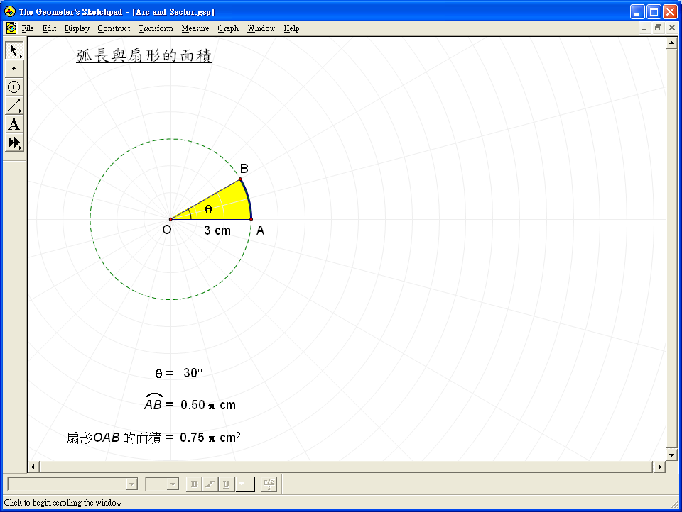

圖中虛線顯示一個半徑為3 cm 的圓，圓心為O。拖拉B點，可令B點在圓上移動。設∠AOB為 θ。

(a) 以 π 表示圓的圓周及面積。
圓周 = cm
圓面積 = cm²
(b) 拖拉B點，將 θ 改變為下表所顯示的角度，並以所顯示的弧長$\overset{⌢}{\text{AB}}$及扇形OAB的面積
(以π表示) 完成下表。
θ | $\overset{⌢}{\text{AB}}$ (cm) | 扇形OAB的面積 (cm²) | $$\frac{θ}{{\text{360}}^{∘}}$$ | $$\overset{⌢}{\frac{\text{AB}}{\text{圓周}}}$$ | $$\frac{\text{扇形}\text{OAB}\text{的面積}}{\text{圓面積}}$$
30˚
60˚
90˚
120˚
180˚
270˚
360˚

(c) 向右拖拉A點，將圓的半徑改變為4 cm，並完成下表。
θ | $$\frac{θ}{{\text{360}}^{∘}}$$ | $$\overset{⌢}{\frac{\text{AB}}{\text{圓周}}}$$ | $$\frac{\text{扇形}\text{OAB}\text{的面積}}{\text{圓面積}}$$
30˚
60˚
90˚
120˚
180˚
270˚
360˚

(δ) 在一個半徑為ρ的圓中，若一段弧ΑΒ所對的圓心角為θ，則
$\frac{θ}{{\text{360}}^{∘}} = \frac{ \overset{⌢}{\text{AB}} }{} = \frac{\text{扇形}\text{OAB}\text{的面積}}{}$

題二
開啟 “Sector and Cone.pps” 檔案，按「開始」鍵可看到以下畫面：
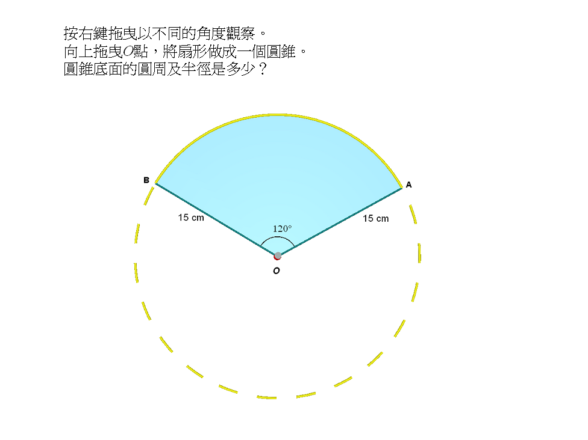
圖中顯示一個扇形OAB。以滑鼠點擊此圖一下，再按著右鍵拖曳，以不同的用度觀察。
向上拖曳紅點O，將扇形做成一個圓錐。
(a) 圓錐底面的圓周是否等於扇形OAB的弧長$\overset{⌢}{\text{AB}}$？ 是 □ 否 □
(b) 求圓錐底面的圓周，答案以π表示。

(c) 設圓錐底面的半徑為r cm，求r。

學習單位：平面及立體圖形的度量 – 弧和扇形

弧和扇形 (答案)
題一
開啟 “Arc and Sector.gsp” 檔案，可看到以下畫面：

圖中虛線顯示一個半徑為3 cm 的圓，圓心為O。拖拉B點，可令B點在圓上移動。設∠AOB為 θ。

(a) 以 π 表示圓的圓周及面積。
圓周 = 6π cm
圓面積 = 9π cm²
(b) 拖拉B點，將 θ 改變為下表所顯示的角度，並以所顯示的弧長$\overset{⌢}{\text{AB}}$及扇形OAB的面積
(以π表示) 完成下表。
θ | $\overset{⌢}{\text{AB}}$ (cm) | 扇形OAB的面積 (cm²) | $$\frac{θ}{{\text{360}}^{∘}}$$ | $$\overset{⌢}{\frac{\text{AB}}{\text{圓周}}}$$ | $$\frac{\text{扇形}\text{OAB}\text{的面積}}{\text{圓面積}}$$
30˚ | 0.5π | 0.75π | 1/12 | 1/12 | 1/12
60˚ | π | 1.5π | 1/6 | 1/6 | 1/6
90˚ | 1.5π | 2.25π | 1/4 | 1/4 | 1/4
120˚ | 2π | 3π | 1/3 | 1/3 | 1/3
180˚ | 3π | 4.5π | 1/2 | 1/2 | 1/2
270˚ | 4.5π | 6.75π | 3/4 | 3/4 | 3/4
360˚ | 3π | 9π | 1 | 1 | 1

(c) 向右拖拉A點，將圓的半徑改變為4 cm，並完成下表。
θ | $$\frac{θ}{{\text{360}}^{∘}}$$ | $$\overset{⌢}{\frac{\text{AB}}{\text{圓周}}}$$ | $$\frac{\text{扇形}\text{OAB}\text{的面積}}{\text{圓面積}}$$
30˚ | 1/12 | 1/12 | 1/12
60˚ | 1/6 | 1/6 | 1/6
90˚ | 1/4 | 1/4 | 1/4
120˚ | 1/3 | 1/3 | 1/3
180˚ | 1/2 | 1/2 | 1/2
270˚ | 3/4 | 3/4 | 3/4
360˚ | 1 | 1 | 1

(δ) 在一個半徑為ρ的圓中，若一段弧ΑΒ所對的圓心角為θ，則
$\frac{θ}{{\text{360}}^{∘}} = \frac{ \overset{⌢}{\text{AB}} }{} = \frac{\text{扇形}\text{OAB}\text{的面積}}{}$
2πr
πr²

題二
開啟 “Sector and Cone.pps” 檔案，按「開始」鍵可看到以下畫面：
圖中顯示一個扇形OAB。以滑鼠點擊此圖一下，再按著右鍵拖曳，以不同的用度觀察。
向上拖曳紅點O，將扇形做成一個圓錐。
(a) 圓錐底面的圓周是否等於扇形OAB的弧長$\overset{⌢}{\text{AB}}$？ 是 ☑ 否 □
(b) 求圓錐底面的圓周，答案以π表示。
$\begin{aligned} \frac{{\text{120}}^{∘}}{{\text{360}}^{∘}}=\frac{\overset{⌢}{\text{AB}}}{2π×\text{15}} \\ \frac{1}{3}=\frac{\overset{⌢}{\text{AB}}}{\text{30}π} \\ \overset{⌢}{\text{AB}}=\text{10}π \\ ∴\text{圓錐底面的圓周} = \overset{⌢}{\text{AB}} = \underline{\underline{ \text{10}π(\text{cm})}}\end{aligned}$
(c) 設圓錐底面的半徑為r cm，求r。
$\begin{aligned} 2π r=\text{10}π \\ ∴r = \underline{\underline{ 5}}\end{aligned}$

